

**รายงานการประเมินคุณภาพภายใน**

**ประจำปีงบประมาณ 2554**

**สำนักวิจัยและส่งเสริมวิชาการการเกษตร**

**วันที่ 17 – 18 พฤศจิกายน 2554**

**บทสรุปผู้บริหาร**

สำนักวิจัยและส่งเสริมวิชาการเกษตรเป็นหน่วยงานสายสนับสนุน มีฐานะเทียบเท่าคณะ ได้ขอรับการประเมินคุณภาพภายใน ประจำปีงบประมาณ 2554 ในวันที่ 17 – 18 พฤศจิกายน 2554 โดยมีคณะกรรมการประเมินคุณภาพภายในที่ได้รับการแต่งตั้งตามประกาศมหาวิทยาลัยแม่โจ้ เรื่อง แต่งตั้งคณะกรรมการประเมินคุณภาพภายใน สำนักวิจัยและส่งเสริมวิชาการการเกษตร ประจำปีงบประมาณ 2554 ดังนี้

1. ผู้ช่วยศาสตราจารย์ ดร.พงษ์ศักดิ์ แป้นแก้ว ประธานกรรมการ
2. รองศาสตราจารย์ ดร.เรืองศรี วัฒเนสก์ กรรมการ
3. รองศาสตราจารย์ ดร.ญาณิน โอภาสพัฒนกิจ กรรมการ
4. รองศาสตราจารย์จักรภพ วงศ์ละคร กรรมการ
5. นางวราภรณ์ ฟูกุล กรรมการและเลขานุการ

สำนักวิจัยและส่งเสริมวิชาการการเกษตรมีวิสัยทัศน์ขององค์กร ดังนี้ “เป็นศูนย์กลางพัฒนาการวิจัยและถ่ายทอดเทคโนโลยีเพื่อผลักดันมหาวิทยาลัยสู่ระดับนานาชาติ” ในปีงบประมาณ 2554 สำนักวิจัยและส่งเสริมวิชาการเกษตรมีบุคลากรทั้งสิ้น 60 คน (ข้าราชการ 19 คน พนักงานมหาวิทยาลัย 18 คน พนักงานราชการ 8 คน ลูกจ้างประจำ 12 คน และลูกจ้างชั่วคราว 3 คน) ได้รับงบประมาณสนับสนุนทั้งสิ้น 168,643,918 บาท ซึ่งเพิ่มขึ้นจากปีที่ผ่านมาถึง 91,194,537.18 บาท (งบประมาณสนับสนุนปี 2553 จำนวน 6,606,081.28 บาท)

**ผลการประเมินคุณภาพภายใน**

| องค์ประกอบ/ตัวบ่งชี้ | ปีงบประมาณ | | | | |
| --- | --- | --- | --- | --- | --- |
| 2553 | | 2554 | | |
|  | ผลประเมิน | คะแนน | ผลประเมิน | คะแนน | การแปรผล |
| **องค์ประกอบที่ 1 ปรัชญา ปณิธาน วัตถุประสงค์และแผนดำเนินงาน** |  | 4.00 |  |  |  |
| 1.1 กระบวนการพัฒนาแผน | 8 ข้อ | 4 |  |  |  |
| 1.2 ระดับความสำเร็จของการบรรลุเป้าหมายของแผนปฏิบัติงานประจำของหน่วยงาน | 4 ข้อ | 4 |  |  |  |
| 1.3 ผลการประเมินตามเอกลักษณ์เพิ่มเติมของสำนัก | - | - |  |  |  |
| **องค์ประกอบที่ 2 การวิจัย** |  | 5.00 |  |  |  |
| 2.1 ระบบและกลไกการพัฒนางานวิจัยหรืองานสร้างสรรค์ | 6 ข้อ | 5 |  |  |  |
| **องค์ประกอบที่ 3 การบริการวิชาการแก่สังคม** |  | 4.00 |  |  |  |
| 3.1 ระบบและกลไกการบริการทางวิชาการแก่สังคม | 4 ข้อ | 4 |  |  |  |
| 3.2 กระบวนการบริหารทางวิชาการให้เกิดประโยชน์ต่อสังคม | 4 ข้อ | 4 |  |  |  |
| **องค์ประกอบที่ 4 การทำนุบำรุงศิลปะและวัฒนธรรม** |  | 3.00 |  |  |  |
| 4.1 ระบบและกลไกการทำนุบำรุงศิลปะและวัฒนธรรม | 3 ข้อ | 3 |  |  |  |
| **องประกอบที่ 5 การบริหารและการจัดการ** |  | 4.00 |  |  |  |
| 5.1 ภาวะผู้นำของคณะกรรมการประจำสำนัก/สถาบัน และผู้บริหารทุกระดับของสำนัก/สถาบัน | 5 ข้อ | 5 |  |  |  |
| 5.2 การพัฒนาสำนัก/สถาบันสู่หน่วยงานเรียนรู้ | 3 ข้อ | 3 |  |  |  |
| 5.3 ระดับความสำเร็จของการดำเนินกิจกรรม 5 | 7 ข้อ | 4 |  |  |  |
| 5.4 ระบบบริหารความเสี่ยง | 6 ข้อ | 5 |  |  |  |
| 5.5 ระบบการพัฒนาบุคลากรสายสนับสนุน | 5 ข้อ | 3 |  |  |  |
| 5.6 ค่าเฉลี่ยของความพึงพอใจของผู้รับบริการ | 80.75% | 4 |  |  |  |
| 12 การปฏิบัติตามบทบาทหน้าที่ของคณะกรรมการประจำสำนักวิจัยฯ | - | - |  |  |  |
| 13 การปฏิบัติตามบทบาทหน้าที่ของผู้บริหารสำนักวิจัยฯ | - | - |  |  |  |
| **องประกอบที่ 6 ระบบและกลไกการเงินและงบประมาณ** |  | 5.00 |  |  |  |
| 6.1 ระบบและกลไกการเงินและงบประมาณ | 7 ข้อ | 5 |  |  |  |
| **องประกอบที่ 7 ระบบและกลไกการประกันคุณภาพภายใน** |  | 4.00 |  |  |  |
| 7.1 ระบบและกลไกการประกันคุณภาพภายใน | 7 ข้อ | 4 |  |  |  |
| **รวม** |  | 4.07 |  |  |  |

ดี

**สรุปข้อคิดเห็นจากคณะกรรมการประเมินคุณภาพภายใน**

**ประจำปีงบประมาณ 2554**

**สำนักวิจัยและส่งเสริมวิชาการการเกษตร**

**องค์ประกอบที่ 1 : ปรัชญา ปณิธาน วัตถุประสงค์และแผนดำเนินการ**

จุดเด่น

ข้อเสนอแนะ

**องค์ประกอบที่ 2 : การวิจัย**

จุดเด่น

ข้อเสนอแนะ

**องค์ประกอบที่ 3 : การบริการวิชาการแก่สังคม**

จุดเด่น

ข้อเสนอแนะ

**องค์ประกอบที่ 4 : การทำนุบำรุงศิลปะและวัฒนธรรม**

จุดเด่น

ข้อเสนอแนะ

**องค์ประกอบที่ 5 : การบริหารและการจัดการ**

จุดเด่น

ข้อเสนอแนะ

**องค์ประกอบที่ 6 : ระบบและกลไกการเงินและงบประมาณ**

จุดเด่น

ข้อเสนอแนะ

**องค์ประกอบที่ 7 : ระบบและกลไกการประกันคุณภาพภายใน**

จุดเด่น

1. หน่วยงานและบุคลากรทุกระดับให้ความสำคัญต่อการพัฒนาคุณภาพของหน่วยงานอย่างต่อเนื่อง

ข้อเสนอแนะ

1. ควรมีการเปรียบเทียบผลการดำเนินงานในแต่ละตัวบ่งชี้ของแผนกลยุทธ์ในปีที่ผ่านมา (2553) กับปีปัจจุบัน (2554) เพื่อให้ทราบผลลัพธ์ของการพัฒนา
2. ควรนำผลการประเมินผู้รับบริการในหลักสูตร/โครงการต่างๆที่ได้ดำเนินไปแล้ว มาใช้พัฒนาการดำเนินงานสำหรับหลักสูตร/โครงการต่อไปในทันที ถึงแม้ว่าจะไม่ถึงกำหนดสิ้นปีงบประมาณก็ตาม

**ข้อเสนอแนะโดยรวม**

1. การเขียนถึงระบบและกลไกในแต่ละตัวบ่งชี้ ควรบรรยายสรุปให้ทราบถึงระบบและกลไกให้ชัดเจน
2. การมอบหมายงานในการดำเนินงานประกันคุณภาพ ตั้งแต่การสร้างระบบและกลไก การผลักดัน การดำเนินงาน การประเมินผล และการปรับปรุง ควรมีการมอบหมายให้มีผู้รับผิดชอบในแต่ละตัวบ่งชี้ตามภารกิจหลักของแต่ละฝ่าย/งาน

**ข้อคิดเห็นจากการสัมภาษณ์**

**ค่าคะแนนจากการประเมินคุณภาพภายใน**

**ประจำปีงบประมาณ 2554**

**สำนักวิจัยและส่งเสริมวิชาการการเกษตร**

.................................................................. ประธานกรรมการ

(ผู้ช่วยศาสตราจารย์ ดร.พงษ์ศักดิ์ แป้นแก้ว)

.................................................................. กรรมการ

(รองศาสตราจารย์ ดร.เรืองศรี วัฒเนสก์)

.................................................................. กรรมการ

(รองศาสตราจารย์ ดร.ญาณิน โอภาสพัฒนกิจ)

.................................................................. กรรมการ

(รองศาสตราจารย์จักรภพ วงศ์ละคร)

.................................................................. กรรมการและเลขานุการ

(นางวราภรณ์ ฟูกุล)

**กำหนดการประเมินคุณภาพภายใน**

**ประจำปีงบประมาณ 2554**

**สำนักวิจัยและส่งเสริมวิชาการการเกษตร**

**วันที่ 17 – 18 พฤศจิกายน 2554 ณ ห้องประชุม 203 อาคารเทพประสงค์ วรยศ มหาวิทยาลัยแม่โจ้**

วันพฤหัสที่ 17 พฤศจิกายน 2554

09.00 น. ผู้อำนวยการสำนักวิจัยฯ นำเสนอผลการดำเนินงานในรอบปี 2554

09.30 น. คณะกรรมการประเมินฯ ตรวจเอกสาร

12.00 น. รับประทานอาหารกลางวัน

13.00 น. สัมภาษณ์ หัวหน้าฐานเรียนรู้ และ บุคลากร

15.00 น. แลกเปลี่ยนความคิดเห็นร่วมกับผู้บริหารและหัวหน้าฝ่าย

วันศุกร์ที่ 18 พฤศจิกายน 2554

08.30 น. คณะกรรมการประเมินฯ ตรวจเอกสาร

09.00 น. สัมภาษณ์ผู้รับบริการของสำนักวิจัยฯ

12.00 น. รับประทานอาหารกลางวัน

13.00 น. คณะกรรมการประเมินฯ นำเสนอผลการประเมิน

**รายชื่อผู้เข้ารับการสัมภาษณ์ในการประเมินคุณภาพภายใน**

**ประจำปีงบประมาณ 2554**

**สำนักวิจัยและส่งเสริมวิชาการการเกษตร**

**วันที่ 17 – 18 พฤศจิกายน 2554 ณ ห้องประชุม 203 อาคารเทพประสงค์ วรยศ มหาวิทยาลัยแม่โจ้**

กลุ่มหัวหน้าฐานเรียนรู้

ฐานเรียนรู้การเลี้ยงสุกรแบบธรรมชาติ นายสุกิจ ติดชัย

ฐานเรียนรู้การพัฒนาคุณภาพน้ำ นายเมธี เงินคีรี

ฐานเรียนรู้การผลิตกล้วยไม้และไม้ดอกไม้ประดับครบวงจรภายใต้ระบบโรงเรือนที่ทันสมัย นางสาวรังสิมา อัมพวัน

นายสมยศ มีสุข

ฐานเรียนรู้การผลิตหน้าวัวเพื่อการค้า นายธนวัฒน์ รอดข้าว

ฐานเรียนรู้การผลิตข้าวโพดหวานฝักสดสองสีพันธุ์ NO.4058 และการผลิตเมล็ดพันธุ์ลูกผสมสู่ ชุมชน นายเสกสรร สงจันทึก

กลุ่มบุคลากร

ฝ่ายนวัตกรรมและถ่ายทอดเทคโนโลยี นายสมบูรณ์ ระดม

นายนิคม วงศ์นันตา

ฝ่ายปรับปรุงและพัฒนาพันธุกรรมพืชและสัตว์ นายไพศาล โพธินาม

ฝ่ายยุทธศาสตร์และประสานงานวิจัย นางพัชราภรณ์ สุทนต์

ฝ่ายสำนักงานเลขานุการ นายปริญญา เพียรอุตส่าห์

**ภาพการประเมินคุณภาพภายใน**

**ประจำปีงบประมาณ 2554**

**สำนักวิจัยและส่งเสริมวิชาการการเกษตร**

**วันที่ 17 – 18 พฤศจิกายน 2554 ณ ห้องประชุม 203 อาคารเทพประสงค์ วรยศ มหาวิทยาลัยแม่โจ้**

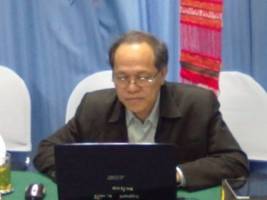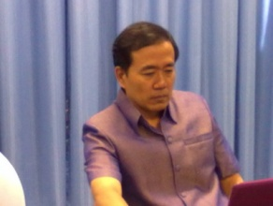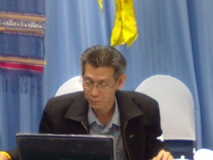 คณะกรรมการประเมินคุณภาพภายใน

ประจำปีงบประมาณ 2554

สำนักวิจัยและส่งเสริมวิชาการการเกษตร

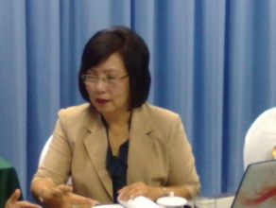ผศ.ดร.พงษ์ศักดิ์ แป้นแก้ว . รศ.จักรภพ วงศ์ละคร

ประธาน . กรรมการ

รศ.ดร.เรืองศรี วัฒเนสก์ รศ.ดร.ญาญิณ โอภาสพัฒนกิจ

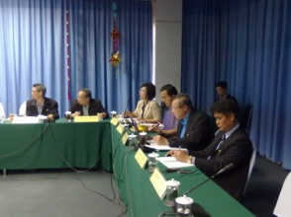 กรรมการ กรรมการ

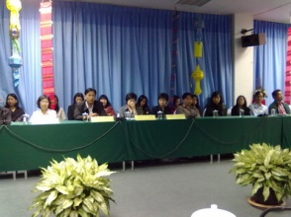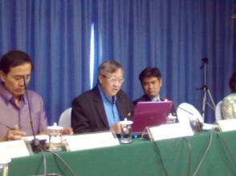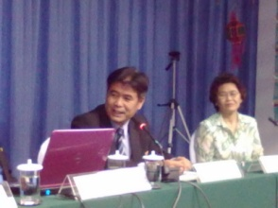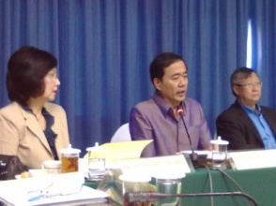ผู้บริหารและบุคลากรร่วมให้การต้อนรับและนำเสนอผลการดำเนินงานในรอบปี 2554

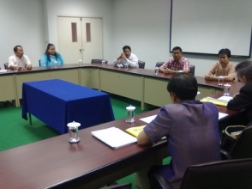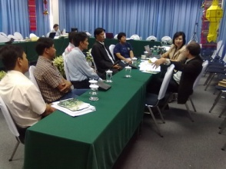

สัมภาษณ์หัวหน้าฐานเรียนรู้ และบุคลากร

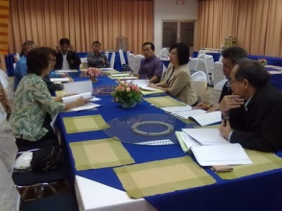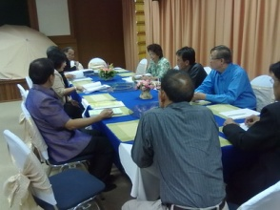

แลกเปลี่ยนความคิดเห็นกับผู้บริหารและหัวหน้าฝ่าย